**Скакун Агата**

8.12.1835 – отпевание, прихожанка Осовской церкви, умерла от старости в возрасте 60 лет (родилась около 1775 года), похоронена на кладбище деревни Разлитье (НИАБ 136-13-120з, л.8, №101/1835-у (ориг), НИАБ 136-13-627, л.360, №101/1835-у (коп)).

**НИАБ 136-13-120з** Лист 8. **Метрическая запись №101/1835-у (ориг).**

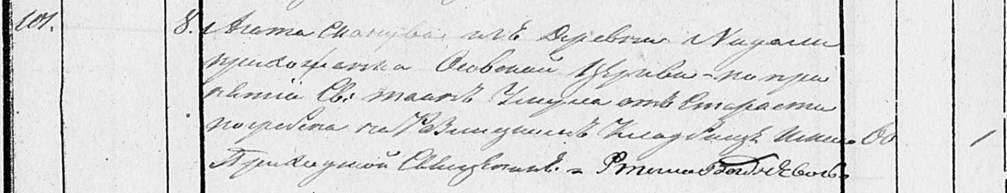

Осовская Покровская церковь. 8 декабря 1835 года. Метрическая запись об отпевании.

Скакунова Агата – умершая, 60 лет, с деревни Недаль, прихожанка Осовской церкви, умерла от старости, похоронена на кладбище деревни Разлитье: Скакун Агата, деревня Недаль.

Войневич Фома – приходской священник.

**НИАБ 136-13-627** Лист 360. **Метрическая запись №101/1835-у (коп).**

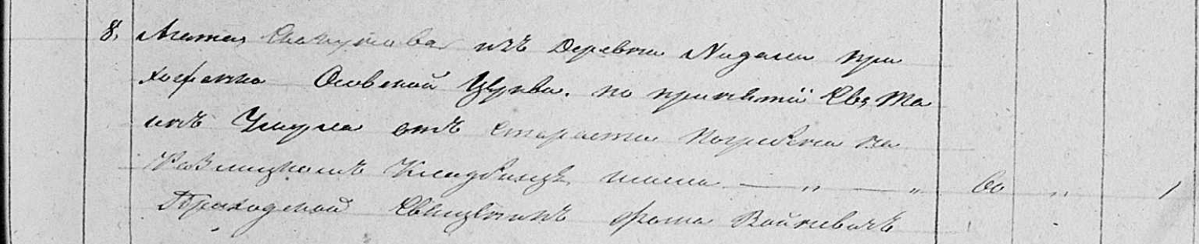

Осовская Покровская церковь. 8 декабря 1835 года. Метрическая запись об отпевании.

Скакунова Агата – умершая, 60 лет, с деревни Недаль, прихожанка Осовской церкви, умерла от старости, похоронена на кладбище деревни Разлитье: Скакун Агата, деревня Недаль.

Войневич Фома – приходской священник.